**基础隔震结构伸缩缝最大间距的讨论**

张利 (中海外交通有限公司 050000)

【摘要】通过分析基础隔震结构在温度和收缩应力的受力情况，并对长54m的抗震结构和基础隔震结构在温度荷载作用下受力情况进行对比分析，提出基础隔震结构伸缩缝的间距可以加大。

【关键词】基础隔震结构 温度应力 伸缩缝

### 1.隔震结构伸缩缝间距加大的原理

温度和收缩应力是由于结构在温度变化和混凝土收缩的情况下发生变形而受到约束产生的内力。目前工程界广泛采用“抗”和“放”的方式来控制结构的温度和收缩裂缝。结构设置伸缩缝就是“放”的思想，即通过增大结构的变形能力，减小结构构件的相互约束，来避免结构内产生太大的应力。橡胶支座在结构中的应用正是体现了这种思想。

对于普通框架结构温度应力的大小，刘守斌【1】在假定结构构件处于弹性阶段，以及不考虑温度与材料的相关性，主要考虑轴向拉伸引起梁的拉应力的基础上，对单层框架结构的温度应力进行了理论推导，得出了第j跨框架梁的温度应力为式（1-1）。

 （1-1）

式中，为第n根柱在温度作用下的柱顶剪力；为混凝土的线膨胀系数；T为混凝土降低的温度；为第k根框架柱的抗侧刚度；为第k根框架柱距变形不动点的距离。

分析式（1-1），框架梁的拉应力是各个框架柱顶水平剪力的累积。而在隔震结构中，由于安装了橡胶支座，则梁柱的变形就会相对自由，柱端就不会产生水平剪力，从而减低梁内的应力。

如果有m根柱端安装了橡胶支座，那第j跨梁的温度应力可变为：

 （ 1-2）

分析式（1-2），安装了橡胶支座的框架结构，梁内的温度应力大大减小。而对于基础隔震结构来说，安装在柱底的隔震装置，同样可使梁柱的约束显著减低，从而使结构的温度应力减小。

综上所述，基础隔震结构是通过设置在上部结构和基础之间的隔震装置，减小了基础对上部结构的约束作用，使上部结构的温度应力和收缩应力减小，从而使隔震结构加大伸缩缝的间距成为可能。

### 2.隔震结构伸缩缝间距的讨论

本工程选取的隔震结构——主体2层，层高6m,建筑总长54m,宽12m,现浇混凝土框架结构，楼盖为梁板体系，隔震层楼板厚150mm,其余楼层板厚为120mm。

柱截面尺寸为500mm×800mm，梁截面尺寸为250mm×600mm（抗震结构和隔震结构杆件编号如图1.1）。表1.1为梁轴力的具体数值。

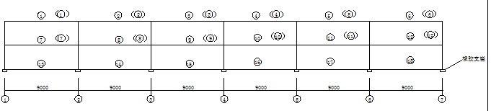

图1.1（抗震）隔震结构的杆件标号

表1.1 框架梁轴力（单位：kN）

|  |  |  |  |  |  |  |  |  |  |  |
| --- | --- | --- | --- | --- | --- | --- | --- | --- | --- | --- |
| 楼层号 | 杆件号 | 抗震  结构 | 隔震  结构 | 楼层号 | 杆件号 | 抗震  结构 | 隔震  结构 | 楼层号 | 杆件号 | 隔震  结构 |
| 屋  面  层 | 1 | -51.59 | -0.02 | 底  层 | 7 | 258.54 | 0.06 | 隔震支座上楼的板 | 13 | 0.45 |
| 2 | -63.12 | -0.03 | 8 | 367.42 | 0.10 | 14 | 0.65 |
| 3 | -70.40 | -0.04 | 9 | 432.02 | 0.12 | 15 | 0.78 |
| 4 | -70.40 | -0.04 | 10 | 432.02 | 0.12 | 16 | 0.78 |
| 5 | -63.12 | -0.03 | 11 | 367.42 | 0.10 | 17 | 0.65 |
| 6 | -51.59 | -0.02 | 12 | 258.54 | 0.06 | 18 | 0.45 |
| 平均值 |  | -61.70 | -0.03 |  |  | 352.66 | 0.09 |  |  | 0.63 |

从表1.1中看出，在一般的抗震结构中，框架梁中间跨的轴力最大，两边跨的轴力逐渐减小。对框架梁的竖向分布情况，底层梁的轴力大于二层梁的轴力。在隔震结构中，框架梁轴力与抗震结构具有相同的分布规律，但数值明显减小。梁的轴力最大值0.78kN远小于抗震结构的最小值51.59kN。

抗震结构和隔震结构在相同温度荷载作用下，框架梁、柱的剪力情况如图1.2和图1.3。从该图看到，在抗震结构中，框架柱的剪力边跨剪力最大，逐渐向中间跨减小。对框架柱的竖向分布情况，底层柱的剪力明显大于上层柱的剪力。在隔震结构中，框架柱剪力与抗震结构具有相同的分布规律。而隔震结构框架柱的剪力值远小于抗震结构相应位置框架柱的剪力值。

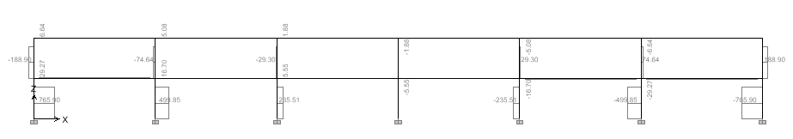

图1.2 抗震结构的杆件剪力(单位：kN)

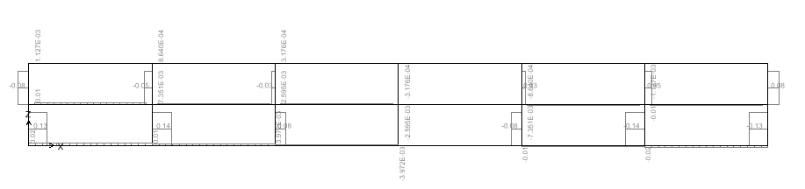

图1.3 隔震结构的杆件剪力(单位：kN)

通过以上分析，相同工况条件下的温度荷载作用，隔震结构和抗震结构中同一部位的结构构件产生的温度应力差别很大。隔震结构中构件的轴力、剪力比相同位置抗震结构构件的轴力、剪力小很多。因此，隔震结构能有效降低结构的温度应力，从而能使伸缩缝的间距加大。

3.结语

隔震结构能有效降低结构的温度应力，基础隔震建筑伸缩缝的间距可以加大。然而，影响结构伸缩缝间距的因素较为复杂，如彭豫【2】研究表明墙体的厚度和水平阻力系数对结构均有较大的影响；叶甲淳【3】对混凝土小型空心砌块建筑进行了研究，表明整体温差对建筑底部的影响大顶部小；而相对温差影响建筑的顶部一、二层。根据基础隔震建筑的结构特点，安装在建筑底部的隔震装置能有效减少结构底部的相对位移，而不能有效的减少结构顶部的相对位移。因此，隔震结构伸缩缝间距在考虑加大的同时，应根据工程实际进行分析。

**参考文献**

[1]刘守斌. 超长无缝结构的隔震技术研究，昆明理工大学，2008

[2]彭豫. 吐鲁番地区砌体结构房屋伸缩缝最大间距取值研究，新疆大学，2008

[3] 叶甲淳. 混凝土小型空心砌块建筑裂缝控制的温度效应研究，浙江大学，2003